Ritmo y duración 2
Ahora nos detendremos un poco en la ventana del editor de ritmo. Si nos fijamos bien en la paso descrito anteriormente, intuimos que podemos realizar diferentes ritmos con las mismas muestra de audio. Para esta parte de la sección volveremos a fijarnos en la pestaña que nos indica el nombre del Loop. En este caso seleccionamos el “ritmo base 0” para crear un nuevo ritmo.
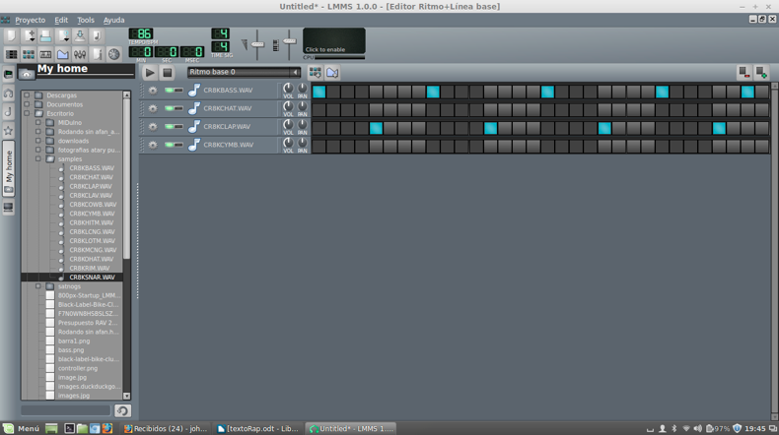
Ahora podemos volver a nuestra ventana del Song-editor y escribir nuestro nuevo ritmo. La idea de este paso es que recordemos que las canciones están creadas por secciones, pueden tener una sección A o B (coro e intro) es por este motivo que Lmms nos permite crear diferentes ritmos en esta misma ventana.
Ahora nuestro software podría verse de la siguiente manera:
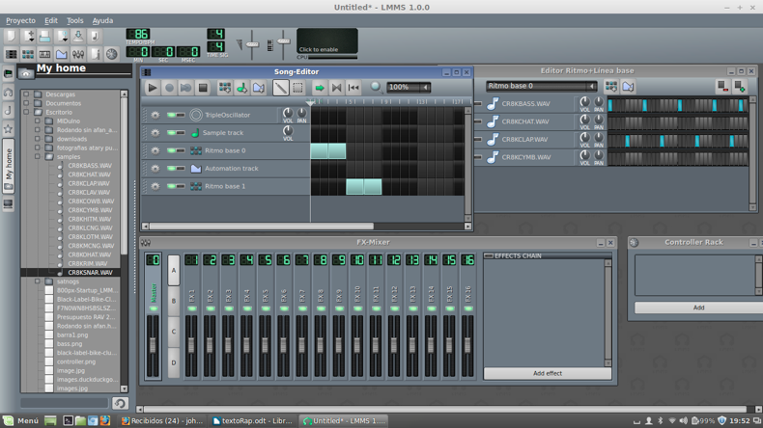
Ahora lo que sigue es crear un pequeño acompañante para nuestras secciones rítmicas. Para seguir con nuestro cometido, seleccionaremos un sintetizador virtual en la ventana de pluguins, al lado de nuestra pantalla de navegación.
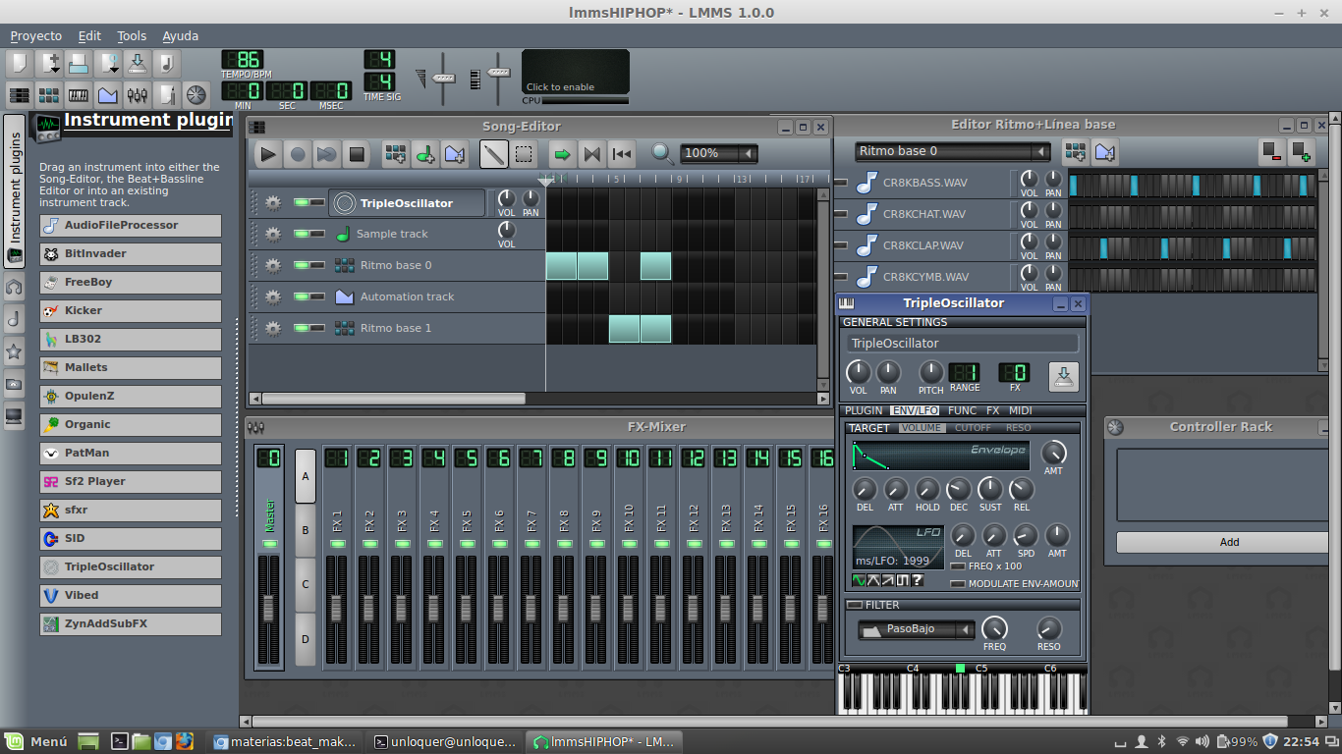
Por defecto esta seleccionado un instrumento llamado “triple oscillator”. Elije el sintetizador que creas conveniente según la sonoridad que estes buscando; seguidamente presiona este icono
para acceder al piano-roll.
El Piano-roll es una ventana que contiene las herramientas necesarias para escribir nuestra música. En la parte superior encontramos iconos para navegar entres distintas herramientas.
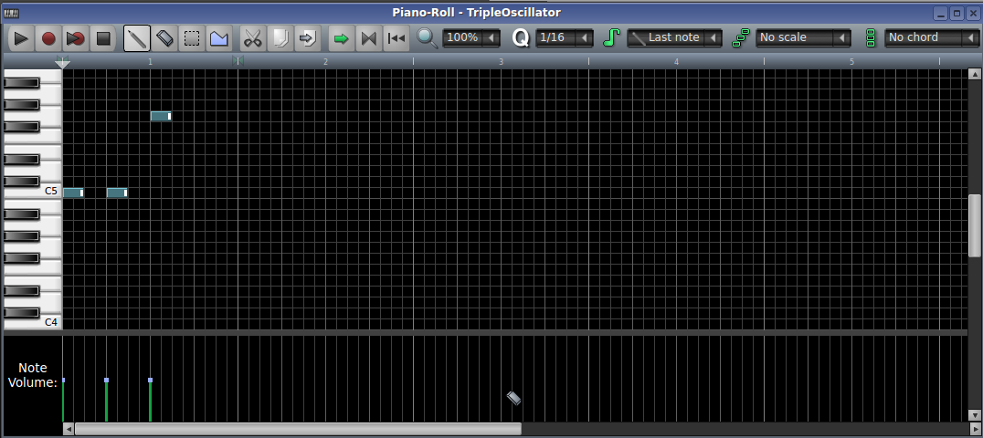
En la imagen anterior ya esta escrito un ritmo. Solo hace falta hacer click sobre alguna rejilla y escribir una nota. Al lado derecho tenemos un piano que indica las notas musicales y el largo de esa nota que dibujemos depende el largo o “permanencia” de la nota.
Finalmente cuando terminamos de escribir o grabar nuestros ritmos musicales, estos seran añadidos a nuestra ventana Song.
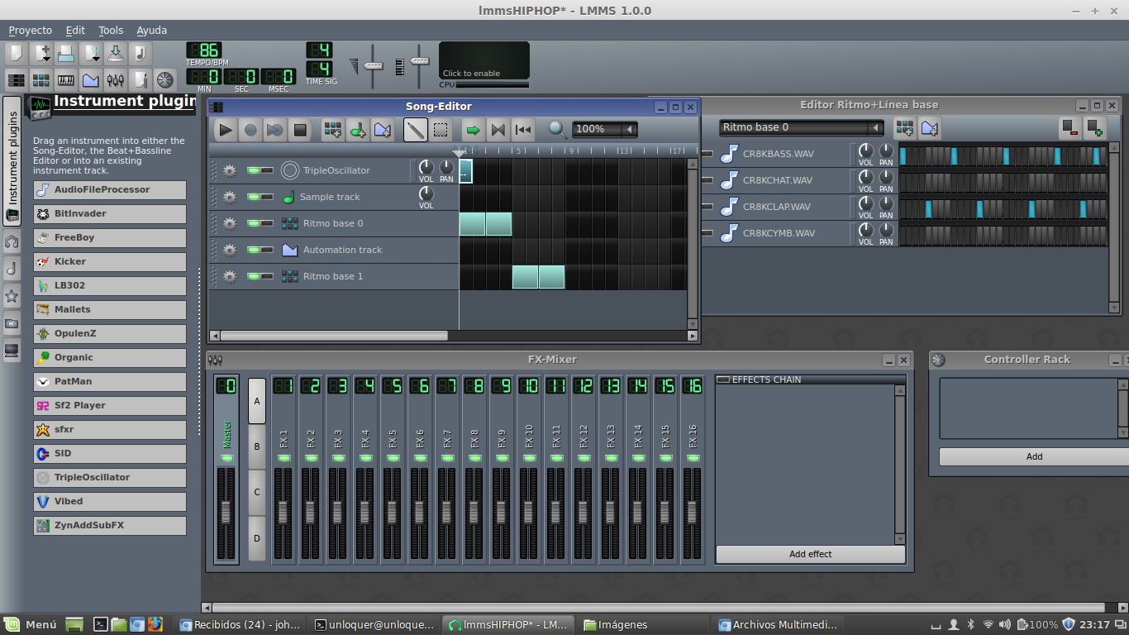
Es muy importante tener en cuenta que hay que experimentar mucho con el software para lograr ritmos agradables.

